Безопасность

Доступна комбинация клавиш Esc. Это очистит любые фильтры, применяемые к таблице, а таблица переходит к отображению всех записей.

Безопасность

Безопасность

Вступление

Доступ пользователя (логин) к определенным параметрам навигации с рабочего стола реактора может быть ограничен.

Управление осуществляется с помощью задачи «Управление параметрами безопасности»:

Preactor Desktop ► конфигурация ► Параметры Безопасности

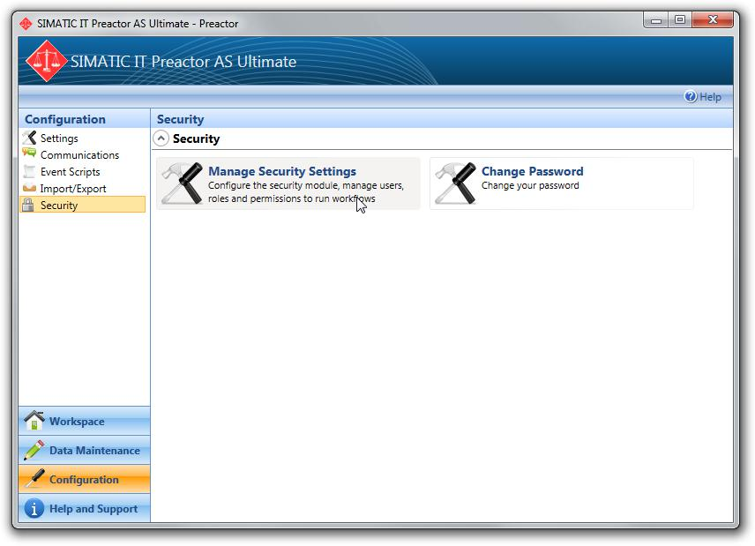

Доступ к Preactor осуществляется по логину

Доступ к рабочим процессам управляется определением ролей, назначенных именам входа

* Рабочий процесс — это элемент, над которым происходит действие.

Включение любого рабочего процесса приводит ко всем параметрам в панелях навигации, Active и Work, которые необходимы для доступа к этому рабочему процессу, чтобы стать доступными.

На схеме ниже показаны рабочие процессы для 3 ролей: создание расписания, импорт заказов и Управление параметрами безопасности.

* Роль создается пользователем и связана с одним или несколькими рабочими процессами. В приведенном ниже примере роли были созданы для администрирования системы, выдачи заказов и роли суперпользователя для доступа к ряду рабочих процессов.
* Имени входа назначается одна или несколько ролей. В примере ниже: администратор может управлять только безопасностью; пользователь 1 имеет доступ к определенным задачам для своей работы, но менеджер может получить доступ ко всей системе.

Заметки:

Безопасность

* + Управление доступом только к пунктам меню на рабочем столе Preactor. Доступ к пунктам меню в секвенсоре или планировщике не управляется индивидуально.
  + Настроенные параметры безопасности действительны для подключений к конфигурации базы данных. Он не будет применяться к конфигурациям, использующим другую базу данных.
  + Инициализация параметров безопасности происходит при запуске Preactor. Изменения параметров безопасности не будут видны до перезапуска Preactor.
  + Когда безопасность активирована, вход в систему необходим, и не позволено выйти из системы и войти как новый пользователь. Preactor должен быть перезапущен для входа другого пользователя.
  + Элементы, добавленные в меню (путем настройки), автоматически становятся рабочими процессами, доступными для назначения ролей. Однако такие рабочие процессы не будут автоматически назначаться ни одной из существующих ролей. Элементы, удаленные из меню, будут удалены из списков рабочих процессов и ролей, которым они были назначены.
  + При настройке безопасности всегда должен быть настроен вход в систему, который может администрировать параметры безопасности. Preactor никогда не может попасть в состояние, где безопасность не может быть настроена из-за прав доступа. Конечно, потеря информации о пароле может привести к невозможности управления безопасностью.

Рекомендации по безопасности

SQL Server

**Настройка сервера**

Рекомендуется устанавливать и настраивать сервер MS SQL, следуя последней версии документации от Microsoft, которая дает рекомендации по созданию и реализации эффективного плана обеспечения безопасности SQL Server.

**Связь между Preactor и SQL Server**

Хотя обеспечение SQL Server выходит за рамки данной документации, рекомендуется чтобы Preactor был настроен на использование безопасной связи. SQL Server поддерживает Secure Sockets Layer (SSL), чтобы включить шифрование передаваемых данных.

Включение шифрования SSL требует изменения строки подключения, хранящегося в файле Preactor Command Definition (.prcdf), а также установки доверенного сертификата на узле SQL Server. Файл .prcdf может быть изменен с помощью «Command Editor File». Пожалуйста, обратитесь к документации по SQL Server для получения дополнительной информации о настройке SSL.

Конфигурация Preactor

**Доступ к Preactor**

Preactor содержит модуль аутентификации и безопасности. Рекомендуется, чтобы этот механизм использовался, чтобы предотвратить несанкционированный доступ к Preactor. См «Включить проверку подлинности безопасности» на следующей странице для получения дополнительной информации об использовании и настройке этого модуля.

**Файлы конфигурации Preactor**

Preactor использует несколько конфигурационных файлов, которые хранятся на диске. Эти файлы включают файлы определения таблиц и меню, рабочей области информационных файлов, и файл Command Definition File Preactor. Рекомендуется, чтобы доступ к этим файлам ограничивается только тем пользователям, которые требуют доступа к ним. То есть, только те пользователи, которые будут работать c Preactor. Права доступа к файлам можно установить с помощью стандартных файлов Windows или разрешений папки наборов.

Импорт или экспорт данных

**Протоколы связи**

Мастер импорта / экспорта предоставляет простой интерфейс для определения сценария импорта или экспорта для любой таблицы в схеме в «USERDATA». Preactor может импортировать данные из файлов на диске, а также ряд различных поставщиков данных.

Если Preactor импортирует данные из файла на диске, рекомендуется, что разрешения были настроены для предотвращения несанкционированного чтения или записи этого файла. Это может быть сделано с использованием стандартных функций Windows или разрешений для папки.

Безопасность

Если Preactor импортирует данные от поставщика данных, следует рассмотреть механизм связи с данными. Например, импорт с помощью поставщика данных SQL должны использовать SSL для шифрования передачи данных. Импорт из источников открытых данных - следует использовать HTTPS, где это возможно, а также осуществлять аутентификацию на источнике данных для предотвращения несанкционированного доступа. Во всех случаях рекомендуется защищенные протоколы связи используются там, где это возможно.

**Мандатный хранилища**

Preactor поддерживает шифрование полей. Рекомендуется, чтобы эта функция включена, когда нужно хранение конфиденциальной информации.

Смотрите раздел «Шифрование» для получения дополнительной информации.

Preactor (PCO)

Несколько систем Preactor могут общаться с помощью объекта Preactor Communications. PCO обеспечивает транспортировку сообщений с помощью различных механизмов, использующих «Соединители», такие как (File System Object) FSO, доступного в Preactor.

Если используется FSO, не редкость, чтобы Preactor имел возможность чтения и записи в общую папку в сети. Рекомендуется, чтобы доступ к общим папкам ограничивается только пользователям, которые требуют разрешения. Права доступа к файлам можно установить с помощью стандартных функций Windows или разрешений папки.

Настройка безопасности

Для настройки безопасности необходимо сделать следующее:

* Создание и/или идентификация учетных записей
* Создайте роли и назначьте им рабочие процессы.
* Назначьте одну или несколько ролей для имени входа.
* Включите Проверку Подлинности Безопасности.

Включить проверку подлинности безопасности

Включение аутентификации безопасности:

Preactor Desktop ► конфигурация ► Безопасность

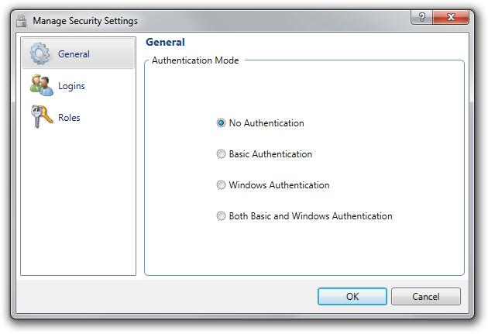

Есть 2 режима аутентификации: Основные и Windows.

**Основной**

Включение обычной проверки подлинности позволит получить доступ к Preactor для любого базового имени входа, созданного и включенного.

**Windows**

Включение проверки подлинности Windows позволит получить доступ к преактору для любого имени входа или группы Windows, указанного и включенного.

Безопасность

Авторизация

Логин обеспечивает доступ к Preactor когда Аутентификация включена.

Авторизация может быть:

* Основной логин ("JDoe" и "менеджер" на скриншоте ниже). Этот тип входа определен и используется только в Preactor. Логины и пароли надежно хранятся в преакторе.
* Логин Windows ('PreactorUser на скриншоте ниже).

Логин и пароль администрируются Windows. Хранятся только удостоверения Windows (Sid).

* Вход в группу Windows ("группа расписания" на скриншоте ниже) любой вход в систему Windows, который является частью группы, может получить доступ к Preactor.

В логинах окна, текущие Логины можно увидеть, вместе с их типом и состоянием:

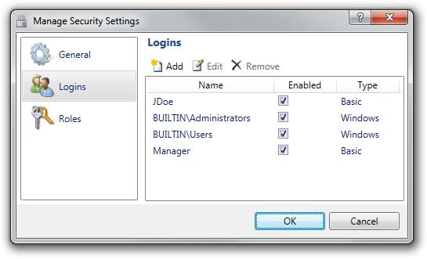

Пользователь может добавить, изменить или удалить имя входа.

Добавление и изменение открывает подобный диалог, редактор Логинов.

Редактор логинов

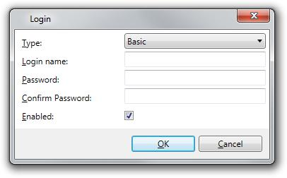

Пользователь должен:

* Выбрать тип входа (Basic или Windows).
* Ввести регистрационное имя.

При использовании входа в ОС Windows, убедиться что имя должно быть существующим для Windows или рабочей группы.

* Пароль (для базового типа аутентификации)
* Выбрать следует ли включить логин (это также может быть установлено в диалоговом окне Manage Security Settings / Логины.

После создания, имя Логина и тип не может быть изменено.

Роли и Workflows

Роли и Workflows контролирует доступ к навигации Preactor, если Аутентификация включена.

Безопасность

Создается роль, связанная с рабочими процессами, необходимыми для ее выполнения.

От выбора ролей зависит может ли пользователь просмотреть существующие роли, а также добавить, изменить или удалить роль..

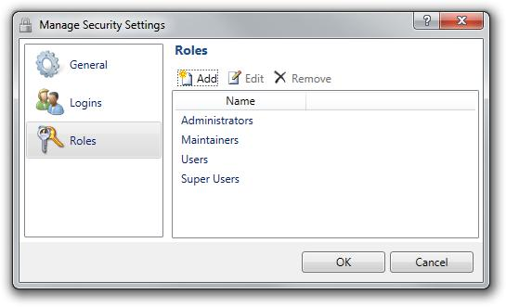

Выше мы видим, что были созданы 4 роли: роль администратора (которая может включать администрирование безопасности), роль планирования, роль подготовки и роль суперпользователя.

При добавлении или редактировании роли открывается редактор ролей.

Редактор ролей

Есть 2 вкладки в этом диалоге,

* один для назначения логинов к роли (роли членов).
* один для назначения рабочих процессов к роли (рабочие процессы).

**Создание роли и добавление имени входа в члены роли (назначение роли имени входа)**

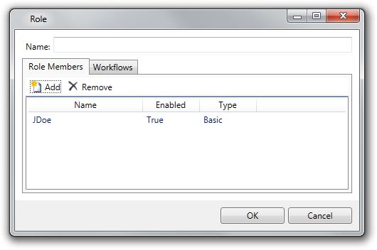

* Новой роли должно быть присвоено имя.
* Если выбрать «добавить», отобразится список возможных имен входа, которые могут быть связаны с этой ролью.
* Имена входа могут быть удалены из членов роли.

**Назначение рабочих процессов к роли**

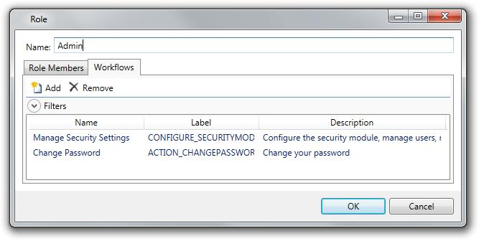

Безопасность

* Список показывает, какие рабочие процессы в настоящее время отнесены к этой роли.
* Выбор Добавить приведет в список отображается дополнительных возможных рабочих процессов, которые могут быть связаны с этой ролью.
* Workflows также может быть удален из этой роли.

Списки могут быть отфильтрованы и / или отсортированы для удобства чтения. Фильтрация:

* Развернуть фильтр
* Введите нужную строку в поле Имя или Метка поля
* Установите флажок Включить фильтр
* Выбор фильтра

Общаясь Рабочие процессы в роли просто вопрос выбора одного или нескольких рабочих процессов и выбора OK.

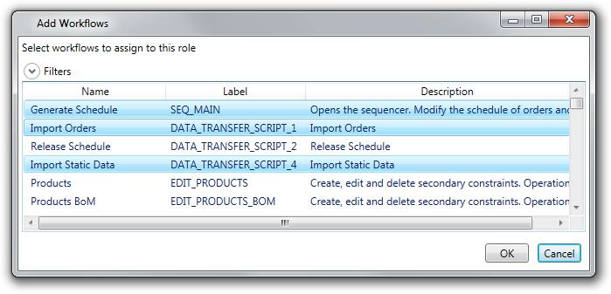

Для выбора элементов в списках, можно:

* Добавьте один рабочий за один раз.
* Используйте несколько отдельного выбор (Ctrl + щелчок левой кнопкой мыши по каждому пункту)
* Выбор использования группы (левой кнопкой мыши по первому элементу, затем Shift + щелчок левой кнопкой мыши по последнему пункту), или Ctrl А получить все элементы в списке.
* Используйте любой из вышеперечисленных на отфильтрованный список.

Вход в систему

Если аутентификация безопасности включена, то при запуске Preactor отобразится экран входа в систему::

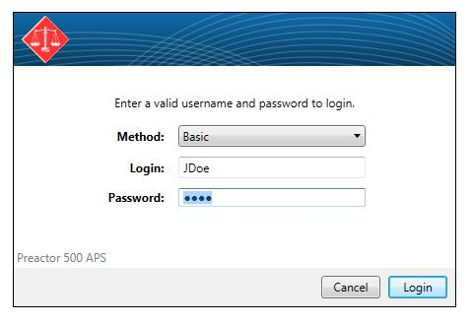

Если включены как основные, так и методы проверки подлинности Windows, предлагается выбрать тип используемого входа.

Если используется метод Windows, заполняется имя Входа текущего пользователя. Пароль не требуется. Доступ будет предоставлен, если это имя Входа включено или входит в группу Windows, которая включена в конфигурации безопасности.

Если Основной метод используется, пользователь должен ввести свой логин и пароль.

Изменение пароля

Пользователь, вошедший в систему с помощью обычной проверки подлинности, может изменить свой пароль (если этот рабочий процесс разрешен).

Это делается с помощью опции «Смена пароля» в:

- 111 -

Безопасность

конфигурация ► Безопасность

шифрование

обзор

Некоторые поля в преакторе несут потенциально чувствительную информацию. Эта информация должна быть доступна только авторизованным пользователям, но не только с доступом к базе данных. Особенность шифрования в преакторе учитывает это.

Поведение

Шифрование включено и отключено на глобальной основе. Если шифрование отключено, зашифрованные поля будут храниться в виде обычного текста. Если этот параметр включен, необходимо задать мастер-пароль для чтения и записи зашифрованных данных. Если шифрование включено, а затем отключено, вся зашифрованная информация останется в базе данных до тех пор, пока не будет перезаписана. Зашифрованные данные хранятся в памяти и расшифровываются только при необходимости.

Чтобы включить или отключить шифрование или ввести главный пароль, выберите "параметры шифрования" в категории "Безопасность" в Preactor.

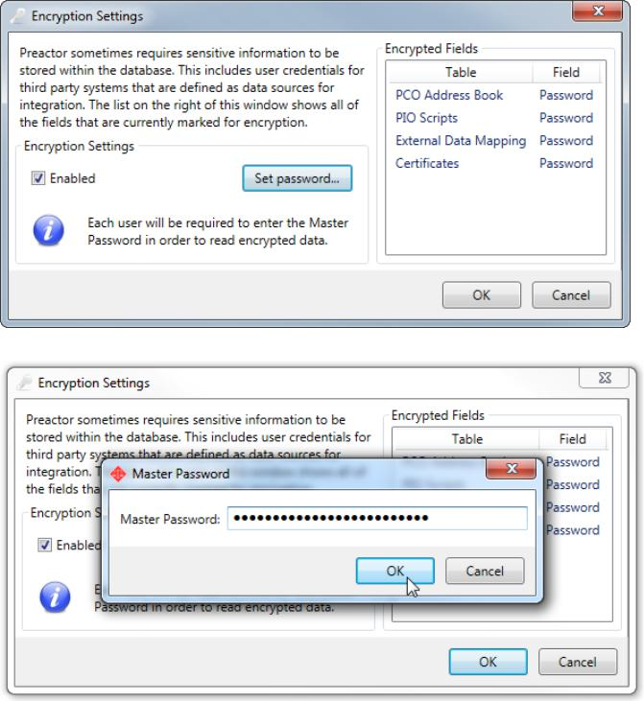

Основной пароль

Когда шифрование включено в Preactor, мастер-пароль должен быть установлен уполномочивающим пользователем. Этот мастер-пароль будет использоваться в качестве основы для шифрования. Он также соленая с помощью криптографически упругого алгоритма, обеспечивая большую безопасность.

Когда новый пользователь (или существующий пользователь на другом компьютере) пытается получить доступ к зашифрованным данным им тоже нужно будет предоставить мастер-пароль. После того, как мастер проверка пароль, новый пользователь сможет получить доступ к зашифрованной информации, с тех пор.



*Примечание: Если главный пароль забыт, зашифрованные данные можно восстановить только те пользователи, которые уже имеют доступ. Новые пользователи не может быть предоставлен доступ к зашифрованным данным без главного пароля.*

Оценка полей и шифрования

шифровки

Preactor шифрует всю информацию с помощью шифра AES-256.

- 112 -

Scripting

Scripting

Процессор сценариев событий преактора (PSP)

Вступление

Обработчик скриптов событий Preactor позволяет пользователям создавать свои собственные функциональные возможности в виде последовательности действий и выполнять этот скрипт в ответ на событие. Он предоставляет удобный пользовательский интерфейс для определения сценария и во многих случаях устраняет необходимость написания пользовательского компонента в коде. См. списки функций на основе продукта, чтобы определить, в каких продуктах доступна функция PESP, и обратите внимание, что некоторые конкретные действия доступны только в соответствующих продуктах, например, правила APS не подходят для продуктов с более низкой функциональностью.

Сценарий события - это последовательность действий, которые обрабатываются последовательно до тех пор, пока не будут выполнены все шаги, инициированные событием.

PESP обеспечивает язык сценариев, используемый для определения того, что происходит, когда события происходят в Preactor.

События что может привести к выполнению сценария может быть:

* Один из заранее определенного набора возможных дискретных событий, которые произошли в реакторе, например, падение операции на обзорное окно (дискретное событие).
* Сообщение ЦУП получил что указывает на сценарий PESP должен быть выполнен (Message Event).
* Выбор на Preactor Desktop, связанный со сценарием было сделано (Manip Event).
* Событие приурочено произошло - установки события происходят по истечении заданного периода времени (по времени событий).
* Кроме того, скрипт PESP доступен на отгруженных конфигурациях, которые управляют представлением и исполнением APS Планирование правил в планировщике.

Сценарий может быть выполнен любой или все из этих событий, например, сценарий может быть выполнен в результате принятого сообщения ЦУП, или когда выбор на Preactor Desktop выполнена, или когда дискретное действие в Preactor происходит.

Существует предопределенный набор возможных действий, которые могут быть выполнены с помощью сценария событий. В дополнении к заранее определенному списку действий, есть также возможность включить «Custom Action». «Custom Action» может быть использован для вызова любой пользовательской функции написанной в коде.

Действие может быть:

* Для того, чтобы выполнить какое-либо действие в Preactor (например, график, или отобразить сообщение).
* Для получения информации (например, получить текущее время).
* Для перехода к другому действию (идентифицированное поле метки) в скрипте, на основании решения (например, если это правда, перейти на этот ярлык сценария).

Информация может передаваться между действиями в сценарии с использованием переменных.

Просмотр сценариев событий

Из Preactor Desktop, выберите Конфигурация ► Сценарии событий ► Сценарии событий.

На экране появится таблица доступных сценариев событий, из которых можно создавать сценарии, удалять и редактировать.

- 113 -

Scripting

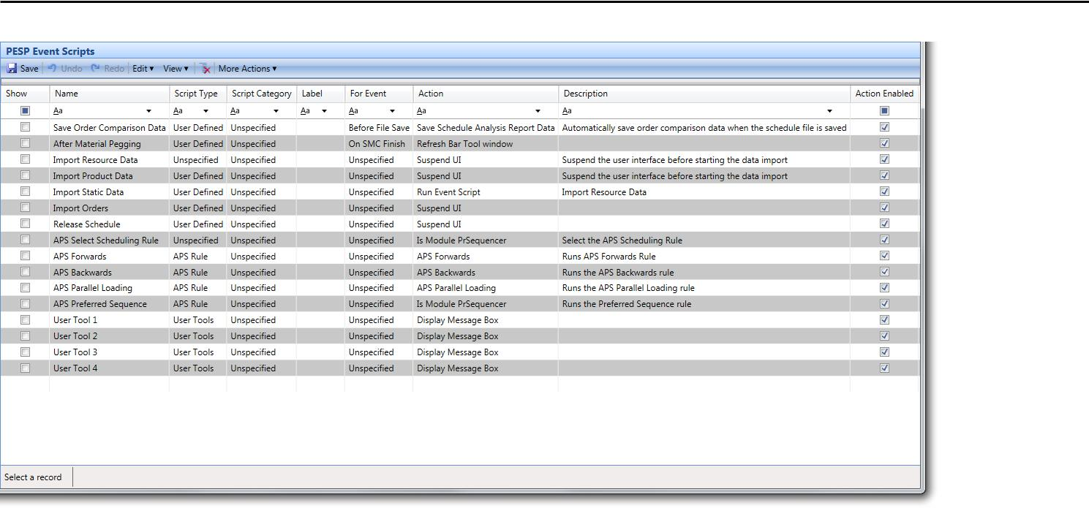

Установите флажок в поле «Показать» колонки для переключения между развернутым или свернутым зрением сценария. Кроме того, установите флажок в столбце «Действие Enabled», чтобы включить и действий, снимите флажок, чтобы отключить.

Создание и редактирование сценариев событий

Сценарии событий создаются и редактируются в таблице данных Сценарии PESP событий. Из Preactor Desktop, выберите:

настройка ► Сценарии событий ► Сценарии событий

* Чтобы создать новый сценарий, двойной щелчок под последнюю запись в таблице данных.
* Чтобы изменить действие существующего сценария, дважды щелкните по этой акции - еще правая кнопка мыши и редактировать.
* Для добавления действия в существующий сценарий, щелкните на строке после места действия должен быть добавлен, щелкните правой кнопкой мыши и Вставить. Откроется диалоговое окно:

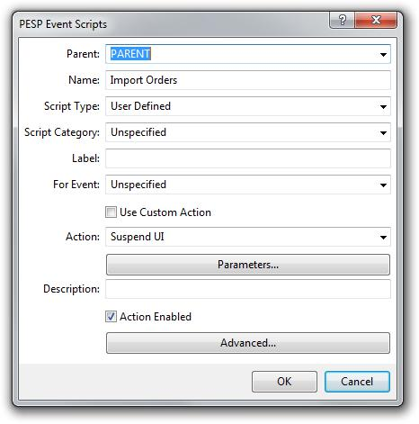

Можно удалить действие, или полный скрипт щелкнув правой кнопкой мыши и выберите пункт Удалить.

Следующие поля являются обязательными для залили:

* РОДИТЕЛИ

Как и со всеми таблицами данных Preactor с семейными отношениями между записями, первое действие вошел в сценарий, называется родительским, и этот вариант вошел в этой области. Все дополнительные действия в сценарии дети Материнского

- 114 -

Scripting

Действие и иметь имя этого родителя в этой области.

* Имя (если родительская запись)
* Действие, или использовать Custom Action / Custom Action

Действие должно быть выбрано, либо из выпадающего списка или установив флажок Использовать пользовательские действия и выбор пользовательских действий. Пользовательские действия, например, могут быть созданы с помощью Preactor Software Development Kit (SDK).

Чтобы добавить пользовательское действие, вы можете либо выбрать опцию NEW PESP настраиваемого действия из выпадающего списка на поле пользовательских действий в таблице Сценарии событий и введите соответствующую информацию, идентифицирующую проект, класс, метод и параметры кода, который вам хочу работать. Или вы можете открыть таблицу пользовательских действий и добавить запись там первым, а затем выберите его из поля пользовательских действий в таблице Сценарии событий.

* параметры

Они должны быть заполнены соответствующим образом для выбранного действия.

Только допустимые параметры для выбранного действия представляются пользователю заполнить.

Следующие поля также доступны:

* Для события

Для событий используется в родительском действия сценария PESP, чтобы определить, если сценарий должен быть запущен в ответ на дискретное событие в Preactor.

Если оставить это поле выбрано, событие может быть вызвано только: ☹ вариант интерфейса меню пользователя (Manip Event Script).

☹  инструмент.

☹ правая кнопка мыши на записи в секвенсоре, чтобы вызвать всплывающее меню. ☹ Правило APS.

☹  Сообщение (Message Event Script).

* Тип сценария

Есть целый ряд типов сценариев, которые могут быть связаны со сценарием. Они позволяют просматривать в таблице только те типы, которые вы заинтересованы в с помощью капли списка фильтра коробки вниз.

Кроме того, тип сценария АПС Правила вызывает то, что PESP сценарий будет перечислен в диалоге выбора АВФА правил в sequen-CER. УвидетьAPS Правила планирования

* Сценарий Категория

A Категория, как определено в таблице категорий PESP Script (управляемый с рабочего стола) позволяет сценарии для дальнейшего управления презентацией скриптов в таблице PESP Event Script.

* этикетка

Этикетка может использоваться для действий прыжковых на основе условного теста в рамках сценария событий (например, если это правда, перейти к этой метке).

* Описание

Позволяет пользователю описать действие. При использовании для первого действия сценария, он обычно описывает весь сценарий. Это описание отображается, когда скрипт отображается в сокращенном виде в таблице.

* Действие Enabled

Флажок индивидуально включить / отключить действие в сценарии.

Это также может быть установлен с точки зрения таблицы, с помощью Ctrl + Shift выберите в колонке Действие Enabled.

* Использование пользовательских действий / Custom Action

Проверка флажка Использовать настраиваемое действие изменяет имя поля Действия для пользовательского действия, что позволяет использовать свои собственные действия, созданные с помощью Preactor Software Development Kit (SDK), например.

Чтобы добавить пользовательское действие, вы можете либо выбрать опцию NEW PESP настраиваемого действия из выпадающего списка на поле пользовательских действий в таблице Сценарии событий и введите соответствующую информацию, идентифицирующую проект, класс, метод и параметры кода, который вам хочу работать. Или вы можете открыть таблицу пользовательских действий и добавить запись там первым, а затем выберите его из поля пользовательских действий в таблице Сценарии событий.

* продвинутый

Это дает возможность для сценария, который будет выполнен в секвенсоре из меню правой кнопки мыши для работы в ряде окон в секвенсоре, или с помощью ярлыка в сочетании с щелчком мыши.

- 115 -

Scripting

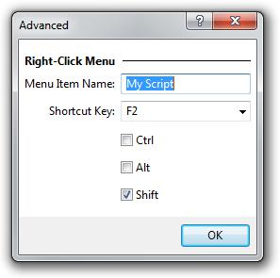

Настройки, показанные в диалоговом окне выше добавить новый пункт меню в контекстное меню операции в секвенсор, как показано на рисунке ниже.

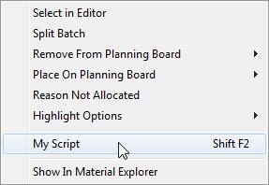

Пользовательские действия

Пользовательские действия, созданные пользователем, могут быть выполнены с помощью сценария PESP. Следует отметить, однако, что:

* Возвращаемое значение настраиваемого действия не могут быть использованы PESP (например, для изменения потока PESP).
* Переменный PESP сценарий необходимо использовать для возвращения значения PESP в пользовательских действиях.

Переменный сценарий

Данные передаются между действиями в сценарии с использованием переменных сценария.

Чтобы создать переменный сценарий, просто начать использовать его по имени (например, My Variable) в одном действии, и он становится доступным для использования в последующих действиях.

предусмотрены некоторые предопределенные переменные сценария:

* TimedEventActualTime

Дата / время, на котором был запущен в настоящее время работает скрипт.

* TimedEventRequestedTime

Дата / время, при котором просил событие уволят. Это может быть раньше, чем реальное время, если Preactor были закрыты или если событие календаря был отключен.

* TimedEventPrimaryKey

Первичный ключ записи в календаре событий, обожженных в настоящее время работает PESP сценарий. Это значение может быть использовано для ссылки на пользовательские данные в конкретной конфигурации таблице. Смотрите раздел стратегии для обсуждения того, как использовать этот механизм, чтобы связать пользовательские данные с отдельными событиями.

Типы событий

сообщение События

Сообщения передаются между системами с использованием ЦУП. Сообщение содержит в себе имя любого сценария PESP для выполнения. Как правило, сообщение будет поступать из внешнего источника, например от зрителя цехового, с данными, связанных с ним (может быть файл или XML-данными в сообщении).

Данные обрабатываются (например, с помощью сценария импорта), ответ отправлен, а затем удаляются с помощью объекта связи (ЦУП).

Увидеть Пример Сценарии для дальнейших указаний.

- 116 -

Scripting

Дискретные события

Есть много дискретных событий, которые происходят в Preactor, и вы можете настроить то, что происходит на возникновение таких с Script Event.

Как правило, действия, связанные с этим PESP событием может:

* Выполните проверку данных или проверки ошибок, когда пользователь нажимает на «OK» в диалоговом окне.
* Force пользователя завершить все диалоговые окна в редакторе и проверить данные, которые они ввели.
* Заполняют другие части базы данных в соответствии со значениями, они только что вошли.
* Провести оценку заявления о цифрах, которые они использовали в течение времени эксплуатации.
* Запуск сценария, когда операция сброшена на окне обзора последовательности, или когда пользователь пытается перетащить операцию в окне Sequencer Обзора.
* Выполнить пользовательское действие.

Смотрите также APS Правила планирования для конкретного применения дискретных событий.

Manip события

Команда «Manip» может быть использована для запуска сценария событий, с помощью переключателя / RunEventScript.

Это определено в файле определения меню (.prmdf), как показано в примере ниже, для заказов на импорт:



Import_Orders: MANIP.DLL

/ RunEventScript {FIND СОПУТСТВУЮЩЕГО DB VALUE ( "Импорт Экспорт Mapping" "Номер" "1" «Заказать

Импорт событий сценария ")},

Импорт заказов Событие сценария,

Импорт заказов,

Передний план, ВСЕГДА: {ВОЗВРАТ};

;

Это простой способ присвоения сценариев для работы панели элементов на рабочем столе Preactor. Окончательный выпуск Preactor требуется для того, чтобы иметь возможность вносить изменения в файл .prmdf.

События

События Модуль PESP Timed обеспечивает Preactor с концепцией выполнения задач в какой-то момент в будущем. Календарь событий используется для связывания задачи с указанием даты и времени, при котором задача должна выполняться.

События полезны в ряде сценариев, например:

Для поддержки Заказать многообещающим.

Когда заказ обетование, запись может быть добавлена ​​в календарь событий, чтобы удалить обещание заказа на какое-то время в будущем, если фирма заказ впоследствии не был получен.

Календарь событий реализован в виде стандартной редактируемой таблицы, управляемой из:

Preactor Desktop ► конфигурация ► Сценарии событий ► Timed Календарь событий.

Приурочено событие может быть добавлено в систему путем создания записи в таблице, и определить сценарий PESP для запуска, и когда.

PESP действие также при условии, что позволит синхронизированным события, которые будут созданы в сценарии PESP.

Когда событие календаря включена, календарь событий процессор опрашивает эту таблицу через регулярные промежутки времени и выполняет все задачи, которые просрочены. Задачи будут удалены из календаря, как только они будут выполнены.

Модуль по времени события включения / выключения и период сканирования таблицы настраивается с:

рабочий стол ► конфигурация ► Событие Script ► Timed Настройки событий.

- 117 -

Scripting

Изменения в конфигурации происходят при Preactor следующего запуска.

Событие Обзор Календарь Процессор

Календарь событий процессор работает в фоновом режиме и отвечает за избирательный календарь событий, запуск PESP сценариев по требованию, а также создание / удаление событий из календаря событий по мере необходимости.

Большинство этих задач предназначены для работы в фоновом режиме, с тем, чтобы нарушить первичную обработку Preactor как мало, насколько это возможно.

Это достигается за счет выполнения этих процессов в отдельных потоках. Хотя календарь событий выполняет свой опрос и сценарий запуская логику на отдельном потоке, сами скрипты PESP по-прежнему работать на первичном потоке.

Как показано на схеме, действие PESP создать новое событие приурочено вызывает дополнительный поток для прядения до выполнения вставки. Этот временный поток разрушается после того, как операция вставки завершена. Такой подход позволяет синхронный доступ к календарному событию таблицы, чтобы избежать возможного повреждения. Синхронизация потоков осуществляется через класс мьютекса, который эффективно размещает блокировку программного обеспечения в течение календарного события таблицы. Пишу к столу будет предварительно только нитью, если он может получить мьютекс. Если другой поток в настоящее время проводит семафор, второй поток переходит в состояние ожидания до тех пор, пока мьютекс не станет доступным.

Параметры событий и возвращаемые значения

Процессор PESP логически расположен между частью Preactor, который детектирует событие, и то, что процессы, что событие. Каждое событие посылается с параметрами, а статус возврата устанавливается в «прошло». Эти данные хранятся в виде совокупности переменных, которые были определены в таблице Параметры событий карт, по адресу:

настройка ► Сценарии событий ► Отображение событий параметров

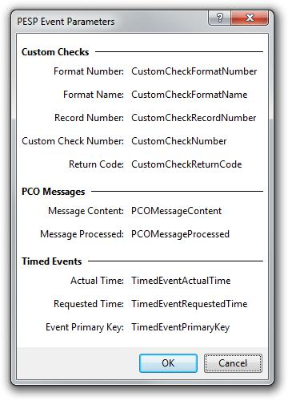

Пользовательские Проверить параметры для дискретных событий

Есть 2 параметров, передаваемых все события, но они не всегда наполнены полезной информацией.

* Параметр 1, как правило, номер формата, который отображает на номер формата и формата имени в таблице.
* Параметр 2 обычно Номер записи, который отображает на регистрационный номер и Таможенной Проверка номера в таблице.

Некоторые события не используют эти параметры, поэтому данные не имеет смысла.

Некоторые события поместить другую информацию в этих параметрах, соответствующую этому событию.

Эти параметры доступны в сценарии PESP, но не должны быть изменены.

- 118 -

Scripting

Возвращаемые значения

Сценарий PESP может изменить это значение, возвращаемое, которые могут повлиять на продолжение обработки этого события на Preactor. Например, если событие сбрасывания (но не упала) Операцию на обзорном окне запускает скрипт PESP, и этот сценарий (после некоторых других тестов) устанавливает Failed возвращаемого значения, Preactor не завершат обработку бросить эту операцию , См действия Вернуться .... (Например, Return Сбой).

Не вся обработка событий по Preactor зависит от возвращения статуса события.

Пример Сценарии

Сообщение Script Event

Пример сценария Сообщения событий, найденный в погруженной конфигурации работы магазина, является Receive Обновленного сценария записи.

|  |  |  |
| --- | --- | --- |
| Поток этого сценария: | |  |
| Действие № Действие | | параметры |
| 1: | Является ли модуль PrShell | Возвращает TRUE, если это PrShell. Кладет возвращаемое значение в переменной |
| 2: | Если FALSE, то GOTO End | переменный для проверки, и перейдите на этикетку. |
| 3: | Сообщение на дисплее "Новое расписание получил. | Сообщение будет отображаться. |
| 4: | Приостановка UI |  |
| 5: | Копирование вложения в файл | Файл используется для импорта сценария |
| 6: | Запуск Импорт / Экспорт сценария | ID, который скрипт для запуска. |

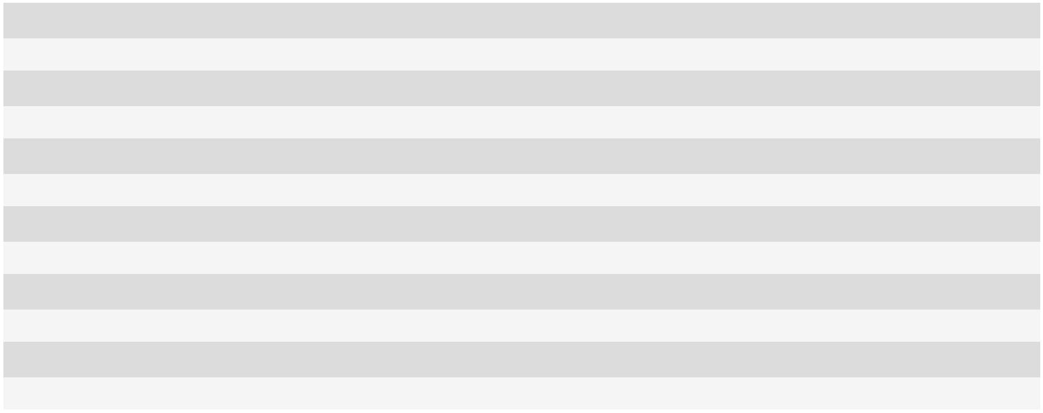

1. Отправить сообщение PESP Schedule Update в окно просмотра 1 Тип сообщения, назначения
2. Отправить сообщение PESP Schedule Update для Viewer 2 Типа сообщения, назначение

9: Установить PESP сообщение в Плавленый

0: резюме UI

11: END Конец сценария

Простой APS Планирование сценария

Все отгруженные конфигурации содержат примеры APS Планирования сценариев, такие как APS проброс (система должна работать как 400 APS или выше для варианта Правила APS, чтобы быть доступны в секвенсоре). Этот сценарий просто выполняет APS Forward расписание.

Многоходовое Планирование Правило.

Здесь показан возможный поток для планирования правила многоходового при содействии PESP.

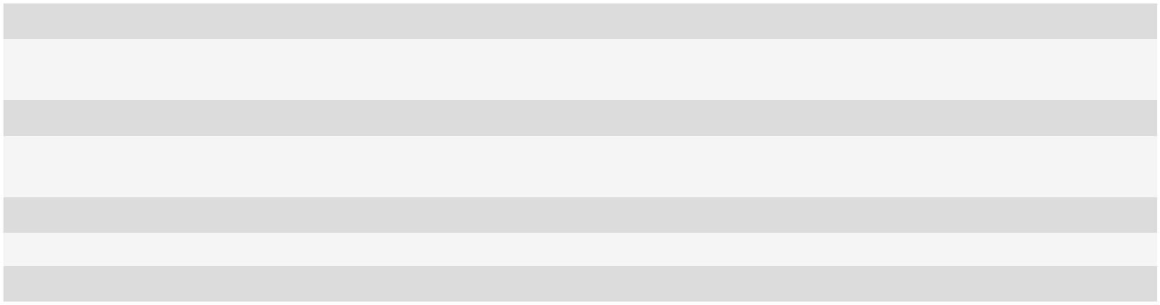

#Описание действие

Расположить выражение - например,

1: Найти заказы на клиента A

((~ {$ Клиент} ~ == ~ ABC ~ Engineers) || ({# Приоритет} == 1))

2: обратная последовательность из Впритык. APS Backwards

1. Найти заказы на клиента B.
2. Нападающие Последовательность
3. Найти остальные заказы
4. Расписание с предпочтительными правилами

Расположить выражение - например,

(~ {$} Клиент ~ == ~ MDN ~ Коробки передач)

APS Нападающие

Расположить выражение На этот раз обеспечить выражение, так что все остальные рабочие места расположены.

АПС предпочтительной последовательности.

Поиск записей в таблице и выполнить действие тех соответствий.

- 119 -

Scripting

Вот пример скрипта, который проходит вокруг всех записей в таблице для выполнения действий по записям, которые соответствуют определенным критериям. В этом случае скрипт PESP будет писать «Complete» в поле «Операция» Прогресс для всех записей, которые имеют множество тумблера поля "Использовать фактическое время.



|  |  |  |  |
| --- | --- | --- | --- |
| Action Name | Description | Parameters |  |
| Suspend UI | Suspends user interface whilst processing of PESP |  |  |
| script is occurring |  |  |
|  |  |  |
|  |  | Script Vari- |  |
|  |  | able |  |
| Set Script Variable | Initializes script variable by assigning its value as 0 |  |  |
| (Number) |  |  |
|  | Number |  |
|  |  |  |
|  |  | Format |  |
|  |  | Name |  |
| **START: (Label)** |  | Expression* |  |
|  |  |  |
|  | Searches Orders table for all records that have the |  |  |
| Find Matching Record | ‘Use Actual Times’ toggle field set | Starting |  |
| By Expression |  | Record |  |
|  |  | Direction |  |
|  |  | Result Script |  |
|  |  | Variable |  |
| Evaluate Shell Expres- |  | Expression |  |
| Tests to see if a matching record has been found |  |  |
| sion |  |  |  |
|  |  | Script Vari- |  |
|  |  | able |  |
|  |  | Condition |  |
| If False | If no matching record has been found, jump to **END** |  |  |
| label name |  |  |
|  |  |  |
|  |  | Goto |  |
| Write Field (String) | Write ‘Complete’ to ‘Operation Progress’ field in | Format |  |
| ‘Orders’ table | Name |  |
|  |  |

Parameter Content

|  |  |  |
| --- | --- | --- |
| Script Vari- | RecordNo |  |
| able |  |  |
| Use Script | No |  |
| Variable |  |
|  |  |
| Numeric | 0.000000 |  |
| Value |  |
|  |  |
| Use Script | No |  |
| Variable |  |
|  |  |
| String | Orders |  |
| Value |  |
|  |  |
| Use Script | No |  |
| Variable |  |
|  |  |
| String | ({Use Actual Times}- |  |
| Value | }==1) |  |
| Use Script | Yes |  |
| Variable |  |
|  |  |
| String | RecordNo |  |
| Value |  |
|  |  |
| Use Script | No |  |
| Variable |  |
|  |  |
| Constant | PrObjSearchForwards |  |
| RecordNo |  |  |
| Use Script | No |  |
| Variable |  |
|  |  |
| String | ({#PESP_ |  |
| Value | RecordNo}>0) |  |
| Script Vari- | MatchFound |  |
| able |  |  |
| Use Script | Yes |  |
| Variable |  |
|  |  |
| Script Vari- | MatchFound |  |
| able |  |  |
| Use Script | No |  |
| Variable |  |
|  |  |
| String | **END** |  |
| Value |  |
|  |  |
| Use Script | No |  |
| Variable |  |
|  |  |

- 120 -

Scripting

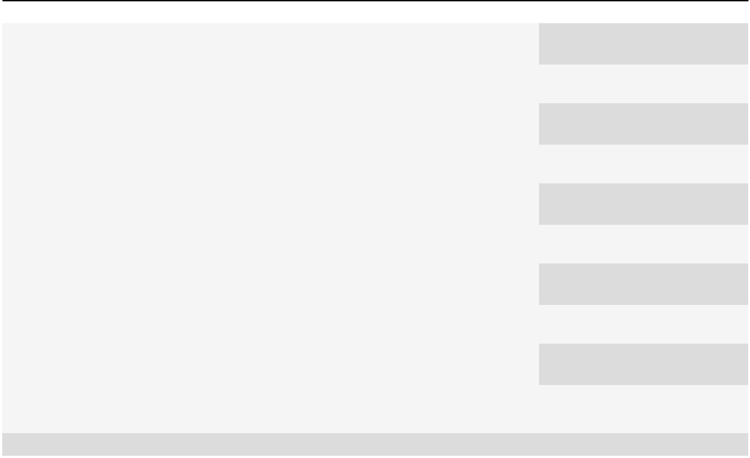

|  |  |  |  |  |  |
| --- | --- | --- | --- | --- | --- |
|  |  |  | String | Orders |  |
|  |  |  | Value |  |
|  |  |  |  |  |
|  |  |  | Use Script | No |  |
|  |  |  | Variable |  |
|  |  | Field Name |  |  |
|  |  | String |  |  |
|  |  |  | Operation Progress |  |
|  |  |  | Value |  |
|  |  |  |  |  |
|  |  |  | Use Script | Yes |  |
|  |  | Record Num- Variable | |  |
|  |  |  |  |
|  |  | ber | Script Vari- | RecordNo |  |
|  |  |  |  |
|  |  |  | able |  |  |
|  |  |  | Use Script | No |  |
|  |  |  | Variable |  |
|  |  | String |  |  |
|  |  | String |  |  |
|  |  |  | Complete |  |
|  |  |  | Value |  |
|  |  |  |  |  |
|  |  |  | Use Script | No |  |
|  |  |  | Variable |  |
| GoTo | Jump to **START** label name | Goto |  |  |
| String |  |  |
|  |  |  | **START** |  |
|  |  |  | Value |  |
|  |  |  |  |  |
| **END: (Label)** | Restore the user interface |  |  |  |  |
| Resume UI |  |  |  |  |
|  |  |  |  |  |
| End Script | Terminates the script |  |  |  |  |

* Если все записи должны быть включены в последующих действиях, выражение, которое включает в себя все записи, такие как 1 == 1 должно быть введено, а не выражение, которое будет включать в себя только ограниченное количество записей.

APS Правила планирования

Сценарий PESP называется APS Выберите Планирование Правила при условии, что облегчает представление и исполнение в секвенсоре всех правил планирования APS доступны. Это выполняется, когда пользователь выбирает APS Rules из меню Sequence в секвенсоре, и открывает диалоговое окно, которое позволяет пользователю выбрать нужное правило планирования для запуска.

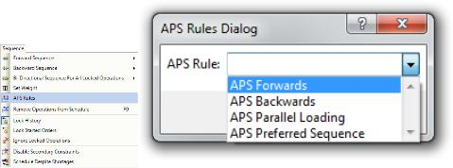

Этот скрипт представляет пользователю все сценарии типа APS правила. PESP скрипты, созданные для применения нового правила планирования, учитывая тип APS правило, будут автоматически представляются пользователю в APS Правиле падения вниз, как показано на рисунке.

Правило Строительство

В APS продукции, индивидуальные правила планирования могут быть построены с использованием процессора событий сценария и / или пользовательское правило.

Правило здания с использованием PESP действия

1. Выделить все заказы с атрибутом Клиент = ABC
2. назад Расписание
3. Выделить все заказы с атрибутом Customer = XYZ
4. Вперед Расписание

- 121 -

связи

1. Выделить все заказы, которые остаются незапланированными
2. Расписание Оставаясь Заказы вперед по сроку

Другой пример может быть, чтобы создать правило агитационного, которая может содержать следующие действия: -

1. Выделите заказы с Впритык на следующей неделе
2. Расписание с использованием предпочтительной последовательности
3. Выделите заказы с Впритык на следующей неделе +1
4. Расписание с использованием предпочтительной последовательности
5. Выделите заказы с Впритык на следующей неделе +2
6. Расписание с использованием предпочтительной последовательности

Строительство Таможенные правила

Вы можете использовать стандартные действия, проводимые в таблице действий или создавать свои собственные действия с помощью средств разработки программного обеспечения (SDK).

Кроме того, можно создавать настраиваемые параллельно правила загрузки и правила ASCL с помощью SDK. Preactor 400 APS имеет библиотеку правила построения функций или макросы, которые могут быть использованы для решения этой задачи, но вы также можете использовать SDK, если функции не делают все, что требуется.

связи

связи

Preactor предоставляет возможность обмена данными между другими системами Preactor, используя функцию под названием ЦУП (Object Preactor Communications). Эта функция используется, например, при отправке расписания из системы планирования Master в цеховом Viewer.

Возможность включена на вкладке Автозагрузка в редакторе Command File

Есть различные варианты, доступные для настройки ПЗК, которые обсуждаются ниже:

* Адресная книга
* конфигурация
* Отправить сообщение
* Читать сообщение

Связь объекта

Объект связи представляет собой автономное приложение, которое работает бок о бок с одним или несколькими планирования продуктов и услуг сообщений, передаваемых и из этих систем, а также других приложений, таких как ERP.

Объект позволяет перенос сообщений с помощью различных механизмов, использующих «Соединители», такие как разъем (File System Object) FSO, снабженного Preactor.

Две концепции коммуникации / интеграции поддерживаются Preactor:

* *Пакетная передача файлов.*

Традиционный метод импорта и экспорта данных с использованием ASCII-файлов. Он активируется процесс ручного нажатия на кнопку, которая затем импортирует данные в пакетном режиме.

Preactor предполагает, что данные тока и правильно.

- 122 -

связи

* *Событийные сообщения.*

Любая конфигурация Preactor может использовать один или оба.

Можно использовать только управляемые событиями, обмен сообщениями между Preactor и системой ERP, если система имеет возможность улавливать сообщения от MSS и воздействовать на них, а также возможность создавать сообщения, когда некоторые мероприятия будут завершены в ERP.

конфигурация

Диалог редактирования конфигурации PCO используется для указания обработчика по умолчанию для входящих сообщений в текущей системе. Она должна быть завершена после того, как адресная книга установлена.

Доступ к диалоговому окну Edit Configuration ЦУП с помощью:

**Панель конфигурации** ► **связи** ► **конфигурация**

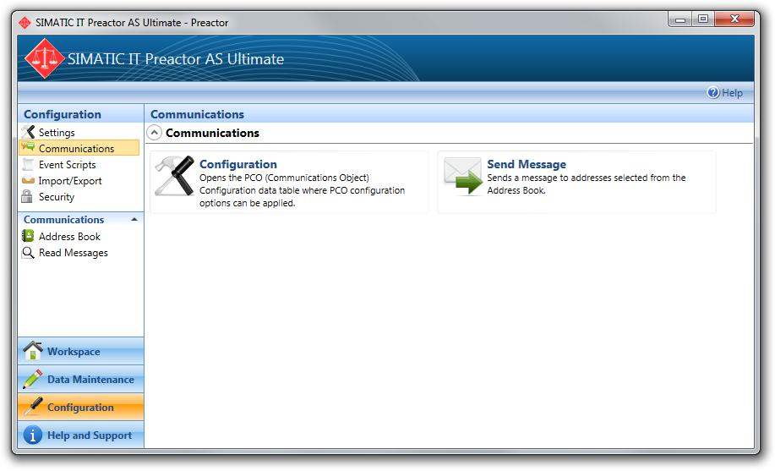

Нажмите Конфигурацию в рабочей области, чтобы отобразить диалоговое окно Edit Configuration ЦУП.

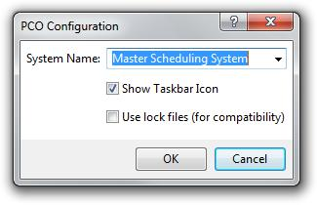

* Name System - уникальный идентификатор для системы. Он определяет обработчик по умолчанию для входящих сообщений в текущей системе. Это связано с Въездной Адрес вАдресная книга,
* Показать панель задач Icon - Флажок, который определяет, будет ли отображаться значок ЦУП в панели задач Windows.



Нажмите кнопку ОК, чтобы сохранить внесенные изменения.

Использование ПЗК с 3-й партийной системы

Связь объекта Preactor (в ЦУП) может работать без Preactor и может быть прикреплен непосредственно к другой системе.

Как настроить ЦУП в этом случае?

- 123 -

связи

* Минимальная конфигурация Preactor может поставляться, которая устанавливает таблицу основных данных, необходимую (адресная книгу, Con-разъемы и т.д.).
* ЦУП могут быть установлены на свои собственные с установочного компакт-диска.
* PCO может быть установлен без этого с помощью API Preactor.
* Пример кода может поставляться для программы, которая обменивается данными с помощью ЦУП.

Адресная книга

Для того, чтобы системы Preactor общаться друг с другом адресной книги необходимо указать адреса систем, участвующих в коммуникации. Адресная книга используется для указания места, где ЦУП сообщения должны быть созданы / обработаны для загруженной системы и других систем Preactor, участвующих в коммуникации.

Адресная книга содержит Входящие и исходящие адреса для систем, которые будут общаться друг с другом. Один PCO доступен для каждой системы Preactor, которая работает (даже при работе нескольких систем Preactor на том же компьютере). Адресная книга должна быть настроена с одним въездного адреса для текущей системы Preactor, а затем исходящего адреса для каждой системы Preactor, что она будет взаимодействовать с.

Доступ к адресной книге с помощью:

**конфигурация** ► **связи** ► **Адресная книга**

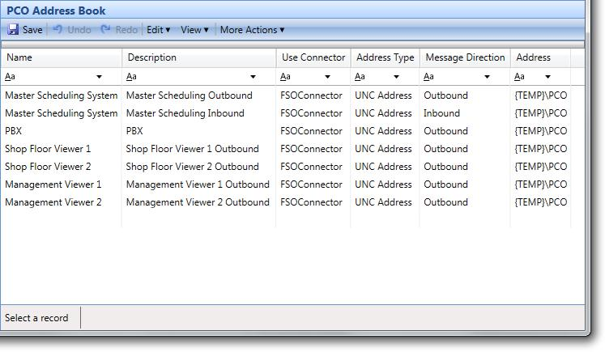

Новый адрес можно ввести двойным щелчком по пустой строке в адресной книге, или щелкнув правой кнопкой мыши адрес и выбрать Insert или Дубликат ввести новый адрес выше, который выбран в списке.

Существующий адрес может быть просмотрено и отредактировано с помощью двойного щелчка по этому адресу в рабочей области или правой кнопкой мыши / редактирования.

Каждый адрес имеет ряд характеристик и параметров, если смотреть с Edit PCO адресной книги информационного окна.

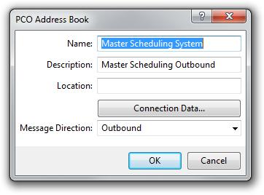

* Имя - это уникальный идентификатор для системы.
* Описание - пользователя текстовое описание.
* Место расположения - пользователя текстовое описание местоположения.
* Подключение данных.

- 124 -

связи

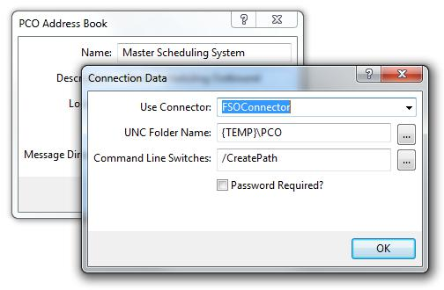

* Использование Connector - Тип подключения, только FSO Connector (File System Object) в настоящее время.
* UNC Имя папки - Задает путь к общей папке, в которой сообщения будут отправлены или получены.
* Ключи командной строки - Дополнительные параметры, которые могут быть переданы для каждого адреса, которые могут потребоваться. «/ CreatePath» создаст указанный путь к папке, как это определено в поле UNC Folder Name. Пример конфигурации указать путь в «UNC Имя папки» как {TEMP} \ ЦУП. {TEMP} Ключевое слово представляет собой временную DIR-ectory локального пользователя.
* Требуется пароль? - Если флажок установлен, поле Пароль активируется. Позволяет пароль, который необходимо ввести, который может

требоваться приемными системами, это не требуется для FSO Connector.

* Сообщение Direction.

Входящий - адрес компьютера, который будет обрабатывать сообщения, принятые.

Исходящее - адрес компьютера, на котором будут отправляться сообщения, сгенерированные с помощью этой системы.

Создание общей папки UNC

Система должна распознавать одну общую папку, через которую все сообщения будут проходить, и решение должно быть принято относительно того, где это должно быть расположено.

Чтобы создать общую папку UNC:

1. Решите, какой сетевой машина держать «UNC папки» и где он должен быть расположен на машине. Это общая папка, через которую все сообщения будут проходить.
2. На соответствующем компьютере с помощью проводника Windows, чтобы создать папку UNC и определить путь к нему. например, C: \ PCO
3. Щелкните правой кнопкой мыши на этой папке и выберите Свойства из списка опций.

Откроется диалоговое окно Свойства.

1. Общий доступ к папке, выбрав вкладку Sharing и нажав на кнопку Поделиться этой папки радио.
2. Нажмите кнопку OK, чтобы закрыть диалоговое окно.

Если не установлен на той же машине, что и UNC папки, каждая сетевая система планирования должна получить доступ к этой папке с помощью подключенного сетевого диска или доступ к нему в качестве Сеть Место, Чтобы добавить новую папку в сети все машины должны быть подключены к сети.

Добавить сетевое окружение

На машинах, удаленных от общего UNC папки, папка может быть доступы как Network Place.

Чтобы добавить сетевое место:

1. В операционной системе Windows нажмите кнопку Пуск, затем Мой компьютер. В разделе Другие места щелкните значок Сетевое окружение.
2. В последующем диалоге выберите Добавить сетевое место.

- 125 -

связи

Добавить открывает Place Wizard Network.

1. Нажмите кнопку "Далее.
2. В следующем диалоговом окне выберите Выбрать другое место сети, затем нажмите Далее.
3. Последующее откроется диалоговое окно, нажмите кнопку Обзор, чтобы найти папку UNC, установленные ранее один из сетевых машин. Нажмите кнопку OK, чтобы закрыть окно Обзор диалогового окна папки, а затем нажмите кнопку Далее в диалоговом окне Network Place.

Поле Адрес Интернет или сеть теперь будет содержать имя сетевого компьютера и расположение папки UNC, например \\ 3001 \ C \ ЦУП.

1. В новом диалоговом окне Network Place введите имя для нового места в сети.
2. Нажмите кнопку Далее, затем Готово, чтобы закрыть мастер.

Сетевые Зрителям

Используется в режиме совместного доступа к данным Зрителям требуется подключение LAN / WAN между ними и системой Master Scheduling (MSS). Объект связи (PCO) распределяет любые обновления для всех зрителей, которые были созданы, чтобы получить их. Таким образом, зрители могут получить графики высвобождаемых MSS, и возвращать обновление расписания к нему.

Preactor имеет систему обмена сообщениями в режиме реального времени, который используется для обмена данными между MSS и Зрителям по сети ПК. Система обмена сообщений имеет преимущество предоставления асинхронных сообщений, которые могут быть использованы более прерывисто доступные ссылки.

Для того, чтобы настроить эти сообщения:

1. Установите Зритель и MSS как сетевая лицензионную версию Preactor.
2. Создание и поделиться общая папка UNC,
3. Настройте Адресная книга для каждой сетевой системы.
4. Тестовое задание система.

Отправить сообщение

Функция Send Message позволяет отправлять сообщения между различными системами Preactor. В связиАдрес Книга а также конфигурация уже должны быть созданы для того, чтобы отправить сообщение:

Доступ к функции Send Message осуществляется через:

**Панель конфигурации** ► **связи** ► **Отправить сообщение**,



- 126 -

связи

Чтобы отправить сообщение, нажмите на Отправить сообщение в рабочей области. Появится «Редактировать PCO Отправить текстовое сообщение» диалог.

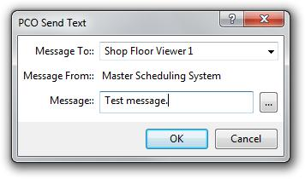

* Message To - получатель сообщения.
* Сообщение от - автоматически заполняется текущим именем системы, как указано в Связь Con-figurationтема.
* Сообщение - Текст будет включен в сообщении.

Чтение сообщений

Сообщения могут быть отправлены между различными системами Preactor, такими как система планирования Мастер отправки конфигурацион цехом просмотрщик сообщение. Сообщения можно отправлять и читать только после связиАдресная книга а также конфигурация были созданы.

Доступ к функции чтения сообщений осуществляется через:

**Панель конфигурации** ► **связи** ► **Чтение сообщений**

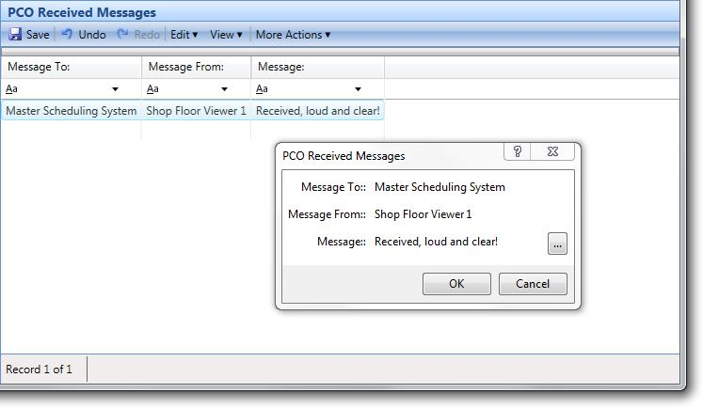

Чтобы прочитать сообщение, нажмите на опцию читать сообщения в активной панели. Таблица Полученное сообщение ЦУП отображается список всех полученных сообщений. Для просмотра конкретного сообщения, дважды щелкните на сообщении для просмотра, откроется диалоговое окно Информация о полученных сообщениях Редактировать ЦУП.

* Message To - автоматически заполняется текущей системы Имя системы, получающей сообщение, как указано в Конфигурация связи тема.
* Сообщение от - отправитель сообщения.
* Сообщение - текст сообщения.

Нажмите на эллипсов  для просмотра всего сообщения, если его часть скрыта.

Настройка адресной книги для каждой сетевой системы

Связи объекта (ЦУП) позволяет несколько систем планирования, которые будут использоваться на одной машине. Следовательно, каждый сетевой просмотр или MSS должен иметь уникальное имя системы, которая идентифицирует конкретную систему к сети.

Для того, чтобы отправлять и получать сообщения, каждая система должна иметь один «Inbound адрес» и «Outbound адрес» для каждой системы будет взаимодействовать с. УвидетьАдресная книга для получения более подробной информации в интеграции.

Для настройки адресной книги для всех систем:

- 127 -

База данных

1. Во-первых, убедитесь, что данные для текущей системы уже были введены в Адресная книга,
2. Выбрать:

**конфигурация** ► **связи** ► **конфигурация**,

Появится диалоговое окно Edit ЦУП информации о конфигурации.

1. Выберите имя системы для каждой системы Preactor.
2. Нажмите кнопку OK, чтобы сохранить изменения.

Каждая система в сети теперь имеет уникальный идентификатор. Теперь остается настроить адресную книгу для каждой системы.

1. Перейти к MSS и настроить Адресная книга чтобы дать ему возможность общаться с каждым из зрителей.
2. После завершения этого принять зритель в своей очереди, и завершить свои записи адресной книги.

При выборе UNC папки для каждого адреса, используйте кнопку Обзор, чтобы найти Сеть Место ранее установлено, если эта папка находится на удаленном компьютере.

Тестирование системы

Отправка сообщений между Зрителями, и между зрителями и ПСС, тестирует систему связи.

Для проверки системы:

На каждой машине, удаленные от UNC папки или лицензии сайта проверки сети.

1. В Windows выберите Пуск ► Мои места в сети ► Просмотр сетевых подключений.
2. Убедитесь, что все необходимые соединения подключены или включены.

Если какой-либо из них не связаны, щелкните правой кнопкой мыши на иконке и выберите Connect.

1. В разделе «Другие места», выберите Мой компьютер.
2. Убедитесь, что сетевое окружение, установленное для UNC папки и лицензий сайта связаны.

Если они не связаны, щелкните правой кнопкой мыши на иконке и выберите Открыть.

1. Выберите систему, например, MSS.
2. Выбрать:

**конфигурация** ► **связи** ► **Отправить сообщение**,

отображается Edit PCO Направлено Text диалог Информация.

1. В сообщении поля Кому выберите исходящий адрес из выпадающего списка, введите сообщение и нажмите кнопку OK.
2. Перейти к системе, что сообщение было отправлено и выберите:

**конфигурация** ► **связи** ► **Чтение сообщений**,

Если сообщение присутствует, то связь комплект- вверх работает.

База данных

Schemas базы данных

База данных SQL разбивается на ряд областей, называемых схем. Каждая схема содержит таблицы, которые можно считать аналогичными по своему характеру.

Схема «USERDATA»

В таблицах, поля и ограничение в схеме «USERDATA» выводятся из файла .prtdf.

- 128 -

База данных

Эти таблицы содержат сохранить пользовательские данные и Preactor делает несколько предположений об их структуре или содержании.

«Интеграция» схемы

Эти таблицы используются мой Поставщиками модуль данных и любые связанные с плагинами.

Схема «SystemData»

Таблицы, определенные в схеме SystemData не должны быть изменены каким-либо образом.



*Примечание: Структура и содержание этих таблиц могут изменяться между выпусками.*

Фиксированные схемы Просмотров

Ряд видов были введены схемы в «SystemData», которые отображают последовательно на поля внутри таблиц в «UserData». Хотя возможности для этого типа зрения ограничена, учитывая гибкость, присущую Preactor, эти представления могут быть очень полезны, и каким-то образом в направлении обеспечения механизма, который позволит общие задачи, которые будут выполняться в различных различных конфигураций.

Прогнозные схемы баз данных

В то время как некоторые элементы схемы базы данных фиксированы (наиболее известным из них является календарь схемы) для основной части таблицы в пределах базы данных выведенного из файла Preactor Таблица Определение (.prtdf). Таблицы выведенные из файла .prtdf определены в схеме «USERDATA». Файл конфигурации может быть изменен, чтобы добавить новые таблицы и поля, или изменить существующее поле.

Ссылочная целостность

Хотя в настоящее время не включено, ограничение внешнего ключа существует в базе данных для всех отношений, выведенных из Preactor Таблицы Определение файла.

Эти ограничения могут быть использованы инструменты и генераторы запросов отчетов, чтобы показать отношения между таблицами.

В будущих версиях Preactor, эти ограничения могут стать включено в базе данных.

Это в настоящее время не практично из-за отсутствия каких-либо ссылочной проверки целостности на основе Preactor. Будущие версии будут, вероятно, выполнять за ряд зафиксируется, и, следовательно, проверка целостности в построчно.

Системные таблицы

Коллекция таблиц, указанные в таблицах «Система БД» включена в примерах конфигурации.

Это дает Preactor место для хранения таблиц, используемых обычно в целом ряде конфигураций, а также возможность изменять и обновлять эти таблицы с новыми выпусками программного обеспечения. Таблицы систем определены в базе данных в схеме «SystemData».

- 129 -

Планирование концепции

планирование

Планирование концепции

Вступление

Модуль планировщика Preactor AP (Advanced Planner) является ключевым компонентом в продукте Preactor AP.

Preactor AP импортирует текущие уровни запасов, фактические продажи и прогноз продаж. Затем он рассматривает пакет вперед фигуры, целевые дни акций покрова, производственных предпочтений, минимум / максимум величин повторного заказа, кратные повторного заказа и т.д., и счета за срок хранения на складе, чтобы предложить будущий производственный план.

Preactor AP представляет собой интерактивный генератор мощности ограничены MPS, которые могут подать свои результаты в систему пользователей ERP и / или их системы планирования Preactor 400 APS. Производственный план может быть запланирован в Preactor AS (Advanced Scheduler), а затем подается обратно в Preactor AP, чтобы показать последствия фактического графика на последующие периоды планирования. Эти периоды могут быть перепланирована автоматически или вручную с помощью сетки или с помощью акций / загрузки графиков в зависимости от предпочтений пользователя.

Планирование BoM также взорвана Preactor AP и план производства для нижних уровней элементов рассчитывается таким же образом. На основании взрыва спецификации и плана производства, предложенные требования материалов покупку могут быть экспортированы в Excel, например, для действий.

Управление мощностями

Управление мощности является функцией создания, измерения, контроля и регулирования лимитов или уровней мощности в целях выполнения всех производственных графиков; например, план производства, основной график производства, план потребности в материалах, а также список отправки. Управление мощностью осуществляется на четырех уровнях: потребности в ресурсах по планированию, Грубый вырежьте планирования емкости, емкости Требования к планированию и Input / Output Control.

**Потребности в ресурсах Планирование (РРП)** является наиболее агрегируются и длинное решение планирования мощности диапазона.

Ограничения, переналадка или другие мелкие детали не могут быть рассмотрены на этом уровне.

**Rough Cut Планирование мощности (RCCP)** проверяет, достаточно емкость для удовлетворения потребностей в создании потенциала Перечне Master Production.

**Вместимость Планирование потребности (CRP)** использует время фазированной информацию плана материала, полученную от MRP, включая информацию о пакетных размерах, привести раз, квитанцию ​​и плановые заказы. Она учитывает производственные мощности в виде сборки и компонентов инвентаризации и, поскольку цех сбор данных, как правило, обеспечивает текущее состояние для работы в прогрессе, рабочий центр мощности для текущих заказов необходима только быть рассчитана на работу еще не завершено. CRP ссылка непосредственно в системы MRP и поэтому гораздо более подробно, чем либо РРП или РЦК.

Рабочая среда

Там следует типичная среда, в которой Preactor может быть расположен, но Preactor на самом деле может вписаться в любой производственной среде, он способен принимать данные из существующих систем или из пользовательского интерфейса.

- 130 -

Рабочая среда

Типичная архитектура ERP

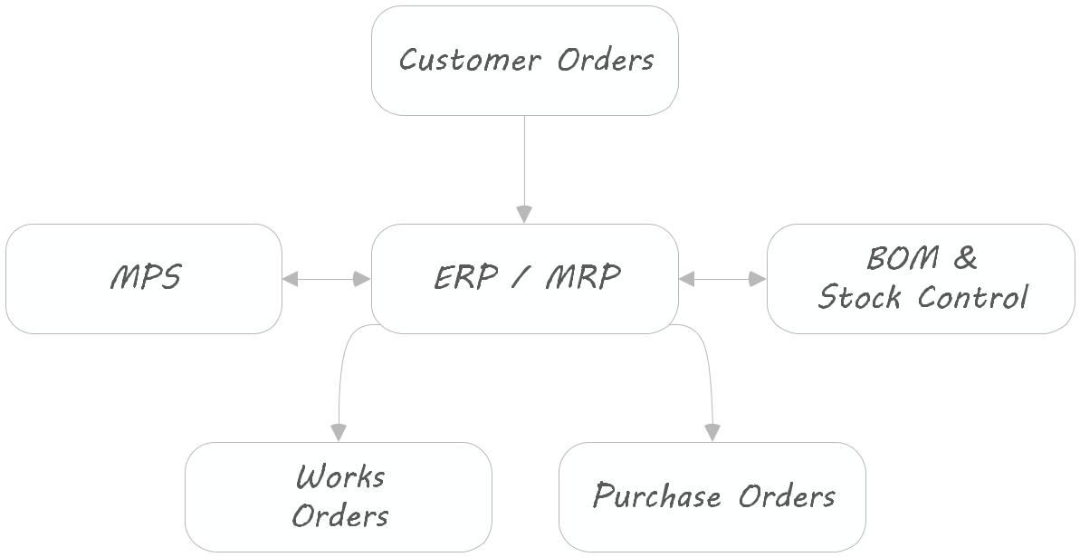

Preactor AS Должность

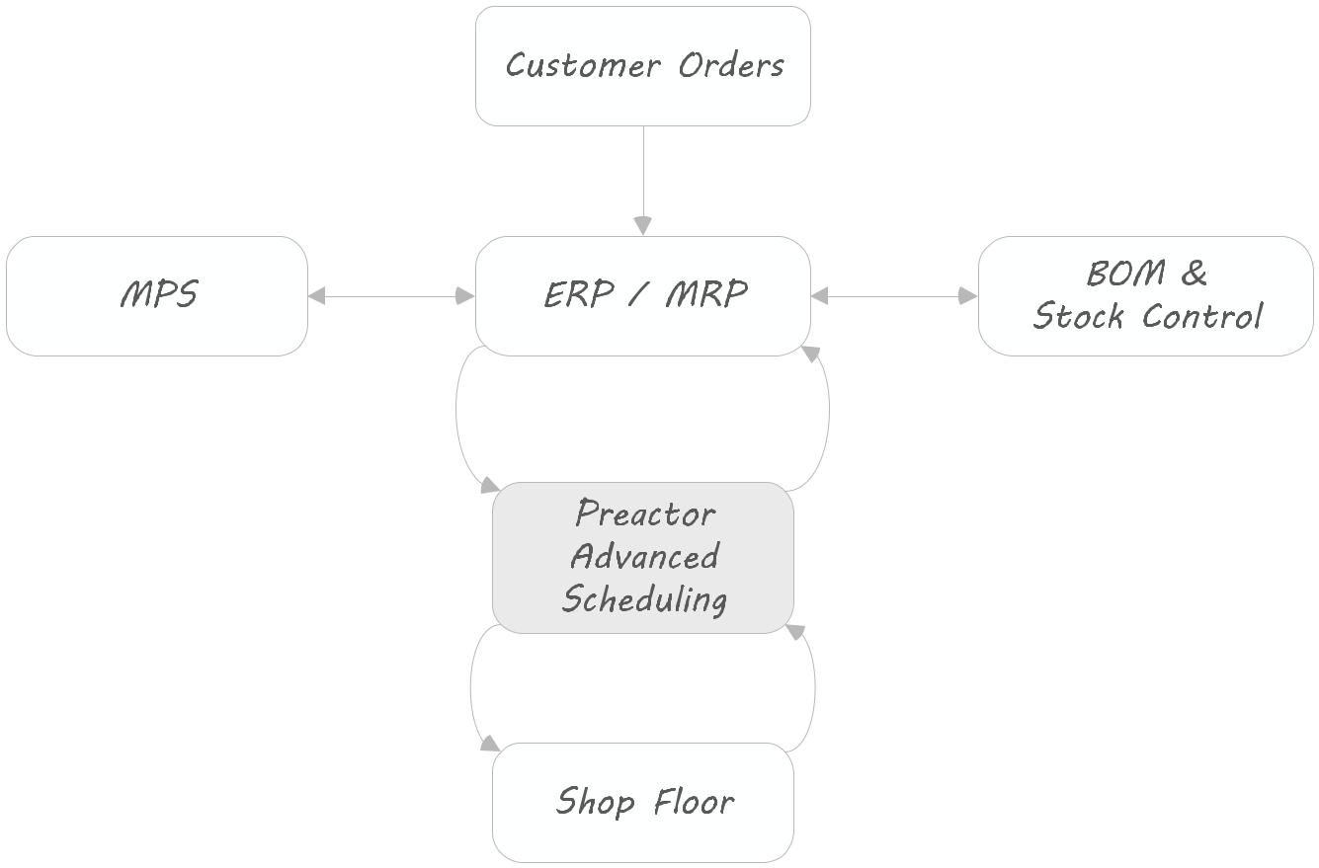

- 131 -

Рабочая среда

Preactor AP Позиция

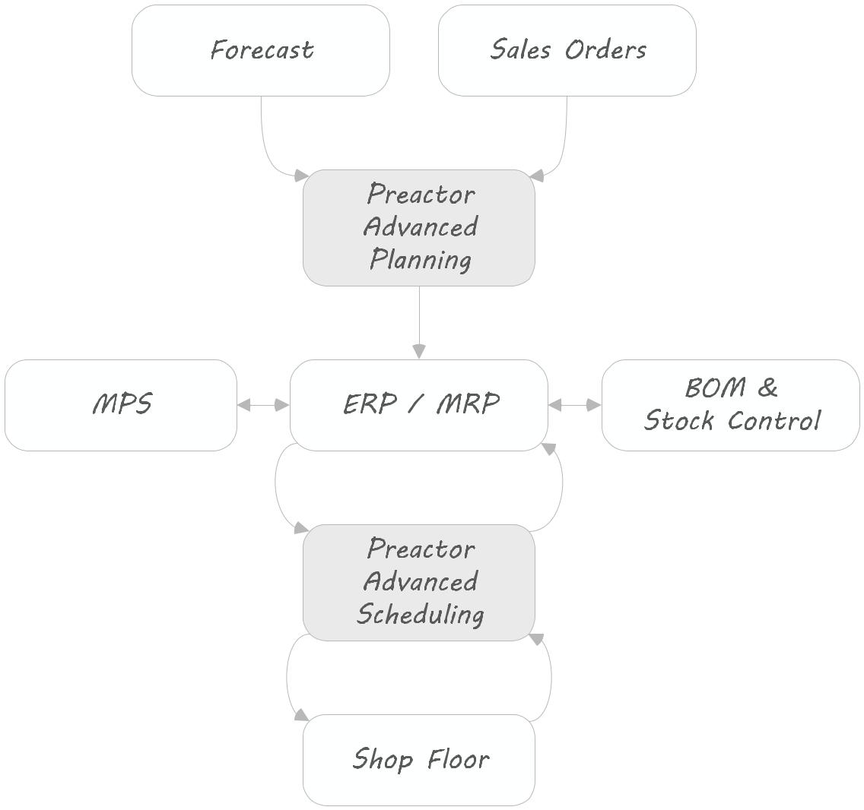

- 132 -

Планирование групп ресурсов и планирования ресурсов

Типичный поток данных

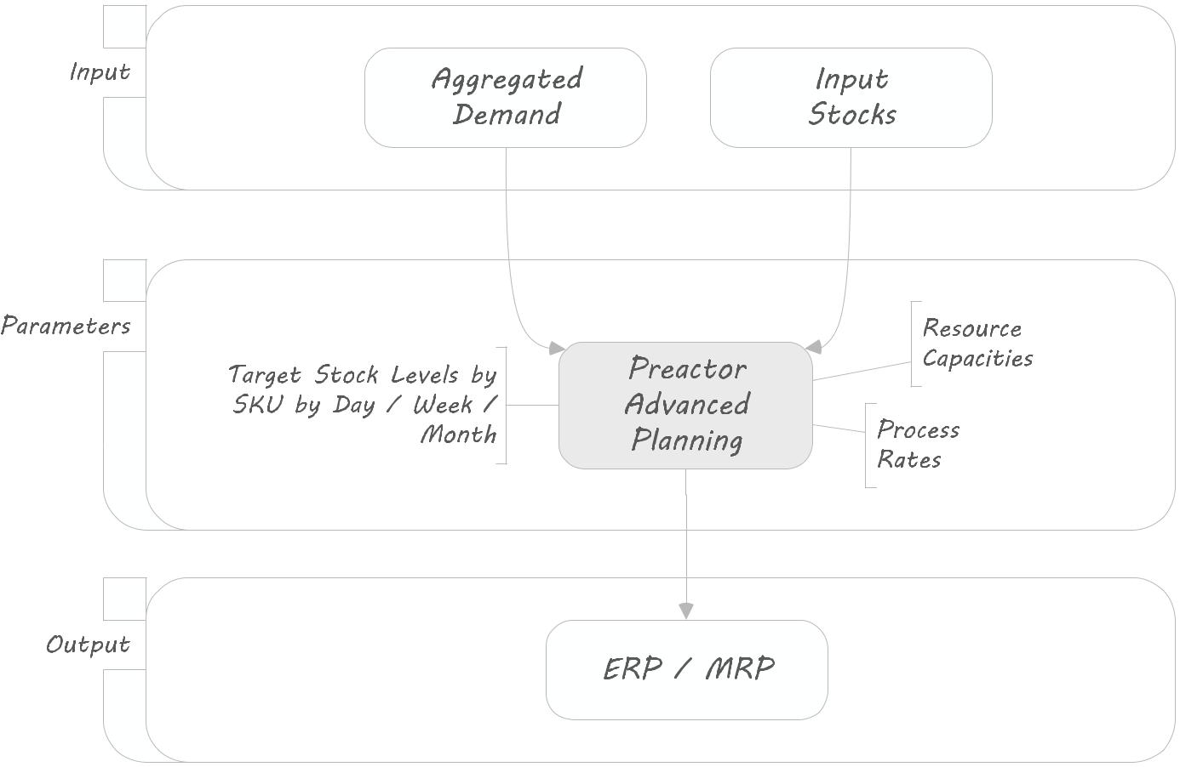

Планирование групп ресурсов и планирования ресурсов

Планирование группы ресурсов используются для групп планирования ресурсов вместе. Например Группа планирования ресурсов может быть целым завод в то время как планирование ресурсы будут одна площадью завода. Каждое планирование ресурсы могут иметь свой собственный уровень мощности и будут способствовать общей мощности Группы планирования ресурсов

- 133 -

Планирование групп ресурсов и планирования ресурсов

Например:

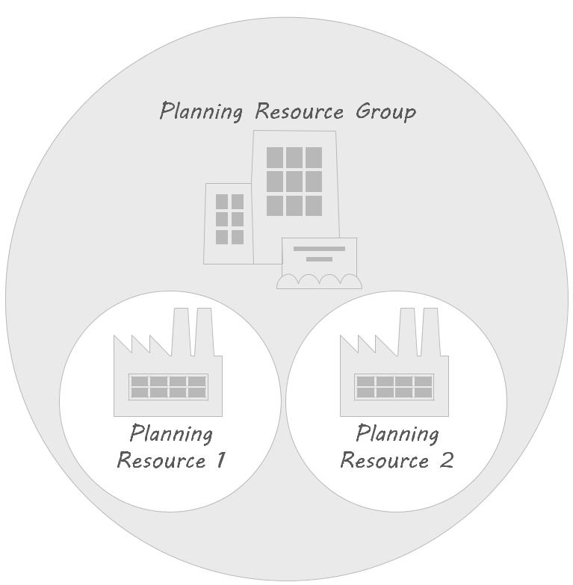

* Эта группа планирования ресурсов может быть компания группы Level, но это может быть просто раздел завода.
* Эта группа планирования ресурсов содержит 2 планирования ресурсов.

Каждый из них может быть индивидуальный завод или индивидуальная производственная линия.

* Емкость ресурса планирования может быть составлена ​​из имеющихся возможностей в течение ряда производственных линий на заводе или может быть способностью к отдельной производственной линии.
* Общая доступная мощность составляет в общей сложности имеющихся возможностей каждого из планирования ресурсов.

Если планирование ресурсов 1 требует дополнительных мощностей и планирования ресурсов 2 не используется имеющийся потенциал, планирование ресурсов 1 может использовать оставшиеся мощности в группе планирования ресурсов.

В приведенном ниже примере, рассмотрим

* Емкость для каждого ресурса планирования является 6.
* Емкость для общего планирования группы ресурсов, поэтому 12.

- 134 -

MPS Расчет

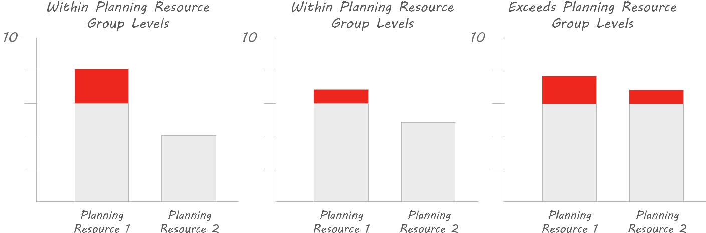

MPS Расчет

Make to Stock

Сделать на складе планируется вперед. Для этих элементов Preactor рассчитает значение MPS на дату открытия каждого периода планирования с самого начала и до конца горизонта планирования.

Триггер для значения MPS, чтобы быть сгенерирован иллюстрируется с помощью следующего псевдокода:

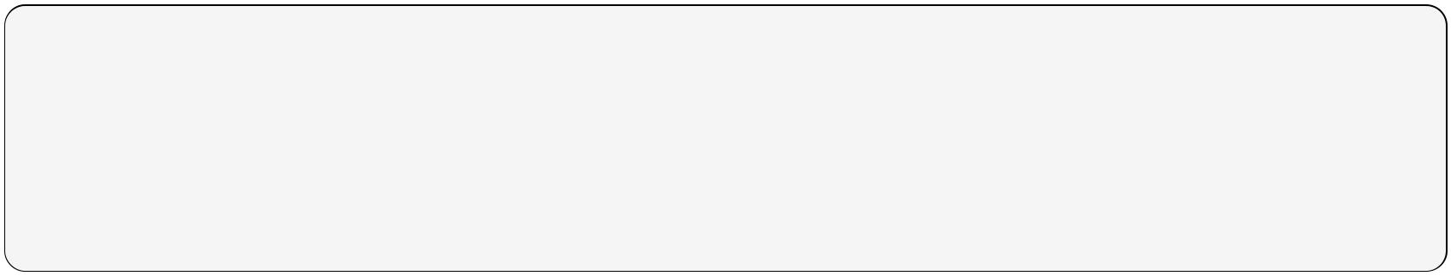

If (Opening stock- demand) < Min stock Then

Volume should be made.

MPS = Target Stock level - Opening stock + Demand

Else

No MPS volume is required.

MPS =0

Значение MPS

Есть два основных фактора, которые влияют на значение MPS. Это минимальное и целевые уровни акций. Основы расчета являются то, что если закрыть запас для данного элемента упадет до меньше минимального уровня запаса (при условии не более производятся), то цель будет закрыть это ведро с уровнем запаса, который находится на мишени.

Цель и минимальный уровень запасов, оба рассчитаны от минимальных дней покрова и целевых дней полого покрова. Они могут быть либо десятичных значений или целых чисел. Основное правило обоих этих полей является то, что ни один не может быть меньше нуля. Однако, значение, равное нулю, полностью справедливо для любого минимального или целевых дней крышки.

Существует вариант, который позволяет пользователю вводить абсолютные значения как для минимального и целевого уровня запасов. Это вместо расчетного количества.

Когда условия таковы, что значение MPS, требуется для поддержания уровня запасов по элементу, Preactor будет генерировать значение MPS соблюдая при этом минимальный порядок и порядок кратных для данного элемента. Если триггер происходит на нерабочий день макияжем (как определено в календаре), то Preactor будет тест, чтобы увидеть, если значение MPS нуля заставит элемент идти в отрицательную позицию акций. Система может быть сконфигурирована либо генерировать значение MPS, которая возвращает уровень запасов элемента на его целевой акцию, или допустить дефицит. См GMPSENABLEMAKEDAYOVERRIDE для получения дополнительной информации.

- 135 -

MPS Расчет

Если нет никаких приоритетов применительно к любой акции, то расчет MPS не прикажет запас определенным образом, по существу, все акции будут отсортированы в порядке, в котором они появляются в таблице Items. По существу, отображение элементов будет появляться случайным образом.

Сделать Дни

Система может использовать сделать день и не делает день флагов, и поэтому может быть сценарием, в котором есть достаточно запасов, чтобы покрыть текущий день, но последующие дни, которые, не делают дни не будут покрыты. Есть несколько способов справиться с таким сценарием.

Пример 1

Предположим, у нас есть день один набор как косметическим день и делают достаточно запасов, чтобы оставаться выше минимального уровня. Это, как правило, не вызывает грим, но если день 2, 3 и 4 все настроены как не сделать дни, и у них есть достаточный спрос на каждый день, чтобы принять его в отрицательную фондовой позицию, то система будет автоматически выполнять поиск вперед и рассчитать, сколько потребуется дополнительный объем, чтобы покрыть эти дни. Это только когда-либо будет достаточно объема (с учетом кратные порядка счета), чтобы покрыть эти дни и не хватает объема, чтобы получить Вас на целевой уровень акций за этой точкой (день 4).

Пример 2

В этом примере делают и не делают дни такие же, как в примере 1, но мы не имеем достаточного запаса, чтобы покрыть день 1. Это снова будет искать вперед добавить дополнительное значение MPS на текущий день, но и добавить его к текущему значение МПС, необходимое для этого периода. Это будет принимать во внимание закрытия акций позиции этого периода, но опять же цель этого выйти из другой стороны (если у нас есть еще один день сделать) с достаточным количеством акций, чтобы покрыть этот спрос. Там нет ограничений на количество периодов вперед Preactor будет искать. Можно иметь четыре дня подряд, которые, не делают дни, но жизнь пункта всего три дня. В этом случае система не будет проверять жизнь элемента при создании тома. Делают день и не сделать дни должны быть пересмотрены, чтобы покрыть этот сценарий лучше,

Пример 3

Опять же, замыкающие и не замыкающие дни такие же, как в примере 1, но флаг дефицита спроса включен. Это означает, что, когда система вычисляет значение MPS, он не будет искать вперед, глядя на последующие дни, и, скорее всего, (из-за изменения порядка кратных) закрыть день с низкой позицией акций. Каждый последующий день, который помечен как не макияж день будет иметь значение MPS, равное нулю. Отрицательное запас положение закрытия, результаты которого будет сброшены в 0 каждый период планирования, а объем пропущенный будут записаны в колонке под названием "спрос дефицит. Это позволит в случаях, когда упущенные продажи не могут быть восстановлены.

Заказать Кратные

Каждый раз, когда МОБ рассчитывается необходимый объем за этот период будет проверяться по отношению к минимуму и перегруппировки нескольких величин. Preactor сначала проверяет объем больше, чем минимум, то это будет выглядеть на REORDER кратные и проверить размер пакета. Существует взаимосвязь между минимумом и многократного повторного заказа, это означает, что минимальное количество повторно заказ должен быть кратным кратной величины повторного заказа.

Preactor будет проверять количество в этих размерах пакетных, а затем проверить, если в результате удаления одного кратного переупорядочивают закрытие акции позиция по-прежнему больше, чем минимальный уровень запасов. Это постоянно предотвратить округление повторного заказа кратные, которые будут принимать этот пункт по его целевому уровню каждый раз. Если, округление вниз, деталь падает ниже минимального уровня запасов, объем округляется.

Разрядность также принимаются во внимание, когда расчет MPS производится. Это обусловлено из наборов параметров, позволяющих объем, необходимый для быть рассчитана как целое значение для одного элемента и десятичное значение для другого, в том же плане.

Дробные корректируется, как правило, на нижних элементах уровня при расчете MPS. Это связано с требованием уровне конечного продукта из низшей го уровня не является целым значением. Это верно, когда, например, конечный продукт производится в тех случаях,